GUIDE D’UTILISATION DU JEU DE L’OISEAU

Table des matières :

1. Lancer le jeu
2. Éviter les monstres en fesant battre les ailes de l’oiseau
3. Rester le plus longtemps possible pour gagner
4. Si vous vous faites toucher par un monstre, vous perder.
5. Rejouer

1. Lancer le jeu :

Ouvrir le fichier : <index.html>, puis faire un clique pour démarrer le jeu.

2. Éviter les monstres en fesant battre les ailes de l’oiseau :

Cilquer une seul fois pour battre les ailes de l’oiseau et ainsi le faire monter un peu, cliquer à répétition pour faire monter l’oiseau plus haut.

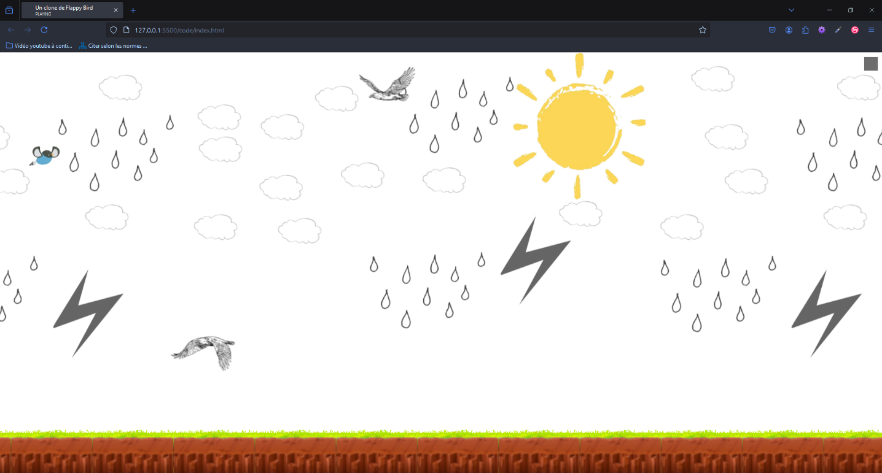

3. Rester le plus longtemps possible pour gagner :

À chaque fois qu’un aigle viens proche de l’oiseau, l’éviter le plus loin possible. Continuer jusqu’à ce que vous gagner

4. Si vous vous faites toucher par un monstre, vous mourrez.

C’est la cas aussi si votre oiseau touche le sol.

5. Rejouer

Vous pouvez rejouer si vous mourrez, où que vous faite la touche « ctrl + r »

Tableau des touches :

|  |  |
| --- | --- |
| Touche | Comportement |
| Clique gauche | Démarrer le jeux / monter l’oiseau |
| Ctrl + r | Recommencer le jeux |